Zink Rohrwinkelbogen 87° ø87

GRÖMO

Eigenschaften

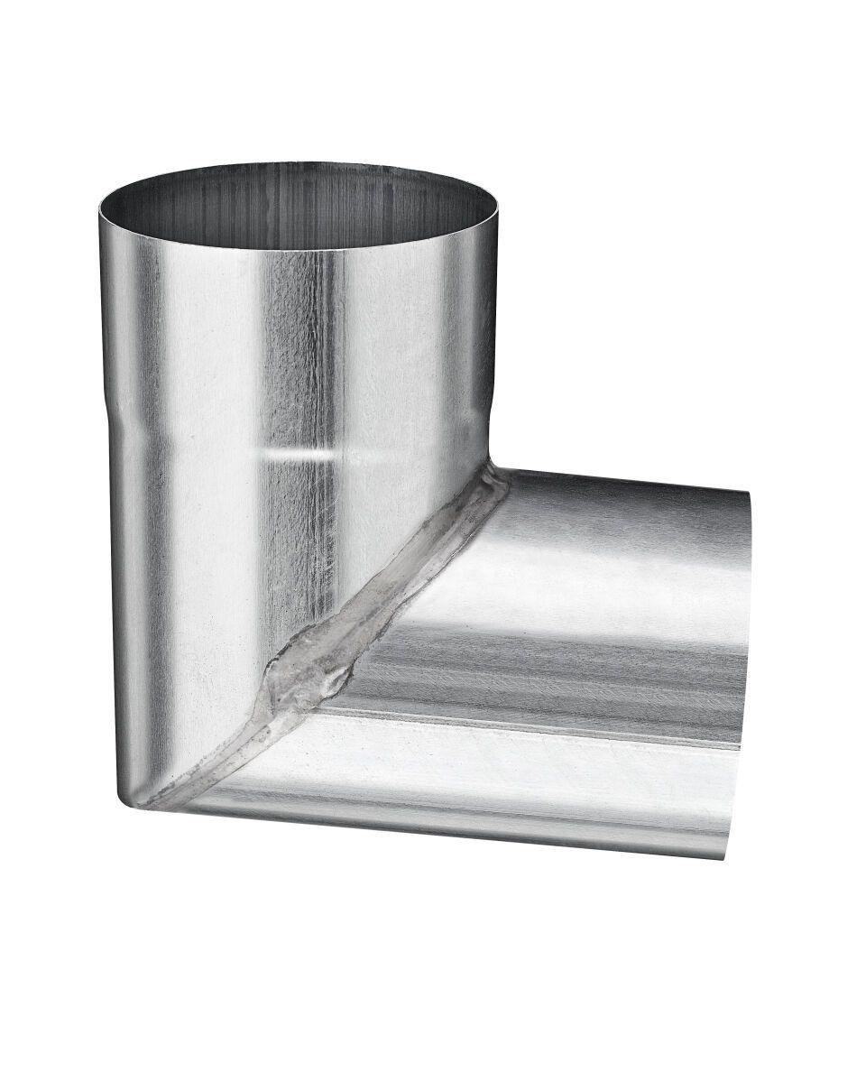

GTIN:

4043706622189

HAN:

62218

Farbton

silber

Werkstoff

Zink

Durchmesser (mm)

89,00

Nennweite DN

87,00

Winkel (Grad)

87,00

Hinweis

Gelötet